洁净室内人员上限验证报告
 | 职能部门 | 打印姓名 | 签名/日期
编制 | 工艺技术部
审核人 | 生产部
审核人 | 质量部
审核人 | 工艺技术部
批准人 | 管理层

目 录

一、验证目的： 1
二、验证范围 1
三、验证小组人员组成： 1
四、验证依据 2
五、运行前准备 2
六、人员上限确定 3
七、性能确认 5
八、验证结论总结 7
九、再验证周期 7
十、附件 8

一、验证目的：
验证洁净区进入人员数量最大时，房间洁净度能够符合相应的洁净度级别要求，以验证洁净区域最大负载人员数量。
在满足相应的洁净度级别要求下，控制进入洁净区生产人员上限的验证。

二、验证范围
本方案适用于器械洁净车间内工作人员数量的控制。

三、验证小组人员组成：
验证小组成员 | 部门 | 负责项目
 | 管理层 | 负责批准验证方案及报告，验证小组人员的确认。
 | 工艺技术部 | 负责审核验证方案和验证报告，验证各部门人员的协调工作。
 | 生产部 | 负责审核验证方案和验证报告，组织相对应人员配合完成验证工作，确保验证的可行性及合理性；针对验证过程出现偏差提出解决方案。
 | 质量部 | 负责审核验证方案和验证报告，验证测试人员的安排；对形成的测试报告进行总结评价；
 | 工艺技术部 | 负责验证方案和报告的编制；组织安排和验证前准备；  负责验证过程的审核；针对偏差提出解决方案；
 | 质量部 | 负责验证方案中环境部分的测试，并出具相对应的测试报告；  仪表的校验确认。

验证依据
4.1 医疗器械洁净室（区）检查要点指南（2014版）
4.2 YY0033-2000 无菌医疗器具生产管理规范
4.3 GB/T 16292-2010 医药工业洁净室（区）悬浮粒子的测试方法
4.4 GB-T16294-2010 医药工业洁净室（区）沉降菌的测试方法
4.5 QA-02-011 洁净室（区）表面微生测试测操作规程
4.6 QA-02-045 洁净室环境要求及监测标准

运行前准备
5.1 仪器仪表确认
5.1.1 测试仪器仪表校准
设备编号 | 设备名称 | 型号 | 设备厂家 | 有效期至
US-SB-178 | 压差计 | （0-60)Pa | MACROHELIC | 2019.03.14
US-SB-179 | 压差计 | （0-60)Pa | MACROHELIC | 2019.03.14
US-SB-180 | 压差计 | （0-60)Pa | MACROHELIC | 2019.03.14
US-SB-181 | 压差计 | （0-60)Pa | MACROHELIC | 2019.03.14
US-SB-182 | 压差计 | （0-60)Pa | MACROHELIC | 2019.03.14
US-SB-196 | 压差计 | （0-60)Pa | MACROHELIC | 2019.03.14
US-SB-046 | 数显温湿度计 | LS-202 | 朗迪信 | 2018.12.20
US-SB-048 | 数显温湿度计 | LS-202 | 朗迪信 | 2018.12.20
US-SB-049 | 数显温湿度计 | LS-202 | 朗迪信 | 2018.12.20
偏差说明及结论：

填写人/日期： 复核人/日期：
5.1.2 标准测量仪器仪表校准
设备编号 | 设备名称 | 型号 | 设备厂家 | 有效期至
US-SB-201 | 电子天平 | JJ500 | 常熟双杰测试仪器厂 | 2019.03.14
US-SB-508 | 电热恒温鼓风干燥箱 | GZX-9070MBE | 上海一恒科学仪器 | 2018.12.19
US-SB-540 | 立式压力蒸汽灭菌锅 | LDZX-75KBS | 上海申安医疗器械厂 | 2018.09.14
US-SB-628 | 生化培养箱 | LRH-150 | 上海一恒科学仪器 | 2018.12.19
US-SB-756 | 尘埃粒子计数器 | Y90-310 | 苏州苏净仪器自控有限公司 | 2019.03.22
偏差说明及结论：

填写人/日期： 复核人/日期：

人员上限确定
6.1人员上限
根据验证车间面积计算最大人员上限，再确认完成工艺操作所需的最大人员数量，最后根据以上两点综合后确定洁净室（区）最大容纳人数进行验证。
6.1.1根据YY0033-2000《无菌医疗器具生产管理规范》与《GB 50457-2008
医药工业洁净厂房设计规范》中规定洁净室（区）工作人员人均面积应不少于4m²；。
根据《器械车间洁净区建筑平面图》的车间面积与附件一《器械车间洁净区域平面布局图》的洁净区域，可计算出各房间人员上限，如表一：
表一：
房间 | 面积m² | 最多人员上限（人）
二更间 | 4.44 | ≈1
缓冲间 | 11.26 | ≈2
洁具间 | 6.53 | ≈1
洗衣整衣间 | 7.01 | ≈1
器具暂存间 | 7.01 | ≈1
精洗间 | 16.64 | ≈4
干燥间 | 23.55 | ≈5
暂存间 | 26.06 | ≈6
洁净走廊 | 46.54 | ≈11
暂存间二 | 9.59 | ≈2
组装间 | 161.01 | ≈40
灌胶间 | 13.77 | ≈3
根据我司产品生产模式，主要操作间为组装间，选用使用率最高的房间（组装间）进行验证，以验证车间人员在最大上限情况下洁净区域的洁净度；
6.1.2由表一可得知洁净车间面积为161.01 m²，预设最大人员上限约为40人。
6.1.3根据公司最复杂产品工艺，生产操作要求人数满负载生产人员为13人。

6.2验证次数和验证方法
6.2.1根据工艺满负载人员13人开始，逐步阶段性上浮验证，根据操作人员及其他进入车间人员确定，检测结果在符合相对应洁净级别的标准的70%时，即认为是符合要求，可进行下一阶段测试，直至达到人员最高上限40人也符合要求，则证明器械车间可进入洁净区最多的人数为40人；反之，则不合格，最多人员上限即为上一次测试合格的人数定义为最多人数上限。
6.2.2 测试计划表如下：
验证次数 | 负载量 | 最大人员上限（人） | 试验时间
第一次测试 | 工艺满负载 | 13 | 6月15日
第二次测试 | 满负载上浮70% | 22 | 6月19日
第三次测试 | 满负载上浮140% | 31 | 6月22日
第四次测试  （组装间最高人数） | 满负载上浮210% | 40 | 6月25日

6.2.3测试项目表如下：
序号 | 检测项目 |  | 标准 | 标准70%
1 | 悬浮粒子 | ≥0.5μm | ≤3,500,000 | ≤2,450，000
1 | 悬浮粒子 | ≥5μm | ≤20，000 | ≤14，000
2 | 沉降菌 |  | ≤10CFU/皿 | ≤7CFU/皿
3 | 表面微生物 |  | ≤100CFU/皿 | ≤70CFU/皿
备注：洁净室在温湿度、压差合格的情况下，进行以上测试，测试过程请参照第7部分。
6.2.4 洁净区洁净车间验证最大人员数量时,车间人员可进行相应的工艺操作。

七、性能确认
7.1 目的阐述
性能确认用于证明车间人员数量最大时确认，保证洁净室内的环境符合要求。
7.2 悬浮粒子测试
测试前提条件：洁净室温湿度、压差符合相应要求下，操作人员正常进行工作，设备处于操作模式；使用仪器仪表正常并在校准有效期内。
测试目的：证实洁净室悬浮粒子数符合接受标准。
测试方法：使用粒子计数器及其等动力探测管对空气采样，测定结果显示在粒子计数器输出的打印纸上，计算95％置信上限值。采样的位置和采样点的数目参照GB-T 16292-2010的具体的规定，具体图纸参见附件二悬浮粒子取样分布图。
可接受标准：
洁净度级别 | 粒径 |  | 最小取样量（L/次） | 实际取样时间（min）
洁净度级别 | ≥0.5μm | ≥5μm | 最小取样量（L/次） | 实际取样时间（min）
100，000  （GB-T 16292-2010） | ≤3,500,000 | ≤20，000 | 28.3 | 1
100，000  （标准的70%）） | ≤2,450，000 | ≤14，000
备注：设备抽样量28.3L/min。
测试结果：测试结果应符合可接受标准，具体数据参见附件三。
结论：

测试人/日期： 复核人/日期:

7.3 沉降菌测试
测试前提条件：洁净室温湿度、压差符合相应要求下，操作人员正常进行工作，设备处于操作模式；使用仪器仪表正常并在校准有效期内。
测试目的：证实洁净室沉降菌数量符合接受标准。
测试方法：依据GB/T16294-2010，第5部分，测试点的位置为工作高度，距离地面高0.8-1.5米；沉降碟的暴露时间为30min；
培养条件：在30~35℃的培养箱中培养，时间不少于48h。采样的位置和采样点的数目参见附件四：沉降菌取样分布图。
可接受标准：十万级洁净室沉降菌：≤10CFU/皿（标准的70%：≤7CFU/皿）
测试结果：应符合可接受标准，测试结果数据参见附件五。
结论：

测试人/日期： 复核人/日期:
7.4 表面微生物测试
测试前提条件：洁净室温湿度、压差符合相应要求下，操作人员正常进行工作，设备处于操作模式；使用仪器仪表正常并在校准有效期内。
测试目的：证实洁净室表面微生物数量符合接受标准。
测试方法：根据《QA-02-011 洁净室（区）表面微生测试测操作规程》进行操作。
测试时间段：
培养条件：在30~35℃的培养箱中培养，时间不少于48h。
表面样测试点：设置取样点“A”为手表面，取样点“B”为衣表面，取样点“C”为工器具表面；测试完悬浮粒子后测试表面微生物。
可接受标准：十万级洁净室表面微生物：≤100CFU/皿（标准的70%：≤70CFU/皿）
测试结果：应符合可接受标准，具体数据参见附件六、七、八。
结论：

测试人/日期： 复核人/日期:

八、验证结论总结
经过对洁净室进行满负载测试确认，以组装间为测试区域，逐步增加人员数量至满负载40人，在满负载测试下其各项测试结果均在合格范围内，测试结果数据可参见个附件；
以上证明，洁净室能满负载为40人是依然能保持洁净度能够符合要求。

结论人/日期：

九、再验证周期
人员上限验证在出现以下情况应该考虑进行再确认：
- 当洁净区人员数量超过本次验证数量时应进行再验证。
- 当洁净区人员数量未超过本次验证数量，但环境检测连续出现微生物菌落超标时应进行再验证。
- 当新建洁净区或洁净区改造或变动，各功能间面积发生较大变化时应进行再验证。

十、附件
附件一：器械车间洁净区域平面布局图
附件二：悬浮粒子取样分布图
附件三：悬浮粒子测试记录
附件四：沉降菌取样分布图
附件五：沉降菌测试记录
附件六：表面微生物测试记录（取样点A）
附件七：表面微生物测试记录（取样点B）
附件八：表面微生物测试记录（取样点C）

附件一
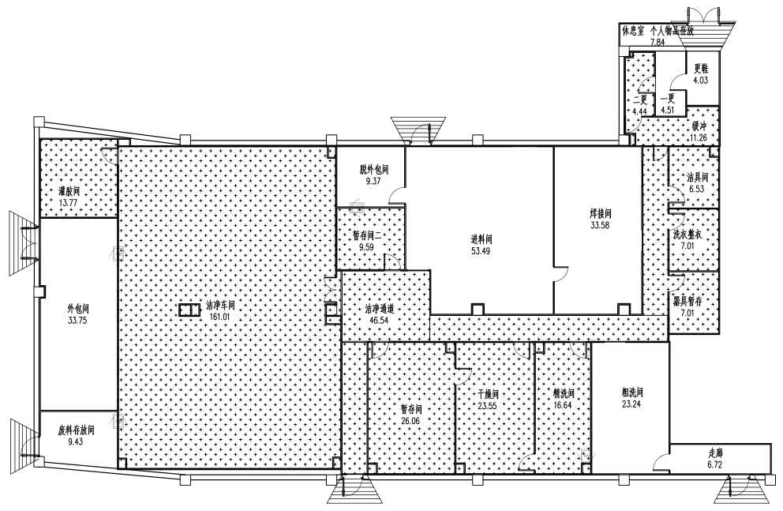
器械车间洁净区域平面布局图

 | 二栋洁净室内人员上限验证报告 | 文件编号 | VR-PT-001
广东富江医学科技有限公司 | 二栋洁净室内人员上限验证报告 | 版 本 | A/0
附件二
厂房器械生产区域悬浮粒子布点图
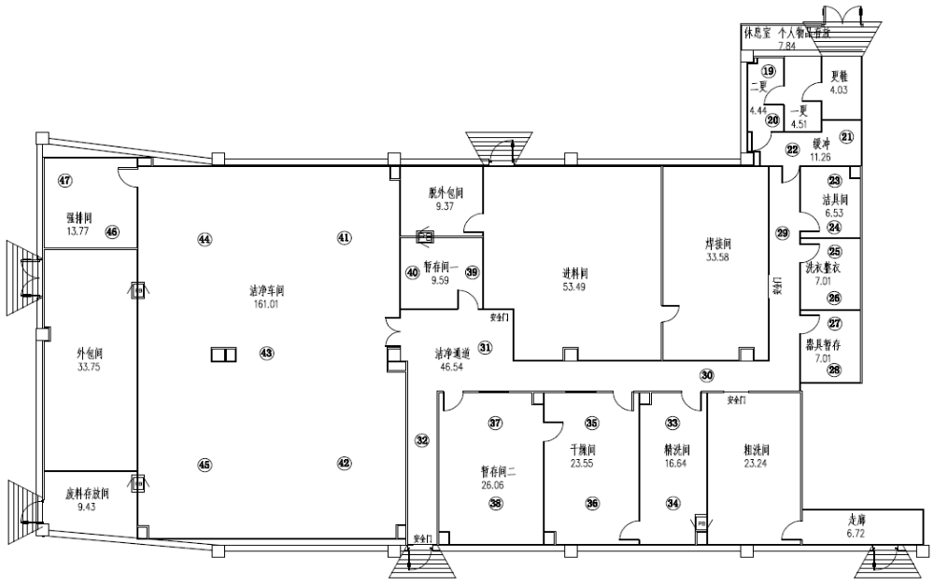

附件三
悬浮粒子测试记录表
测试仪器： 空气粒子计数器
可接受标准： GB-T 16292-2010标准：0.5µm ≤3,500,000 ， 5µm ≤200,000 ； 70%标准：0.5µm ≤2,450,000 ， 5µm ≤140,000
第一次测试结果：
房间名称 | 采样点编号 | ≧0.5µm |  |  |  |  | ≧5.0µm |  |  |  |  | 符合性（是/否）
房间名称 | 采样点编号 | 测量值 |  |  | 平均值 | 95%UCL | 测量值 |  |  | 平均值 | 95%UCL | 符合性（是/否）
二更 | 19 |  |  |  |  |  |  |  |  |  |  | 是
二更 | 20 |  |  |  |  |  |  |  |  |  |  | 是
缓冲间 | 21 |  |  |  |  |  |  |  |  |  |  | 是
缓冲间 | 22 |  |  |  |  |  |  |  |  |  |  | 是
洁具间 | 23 |  |  |  |  |  |  |  |  |  |  | 是
洁具间 | 24 |  |  |  |  |  |  |  |  |  |  | 是
洗衣间 | 25 |  |  |  |  |  |  |  |  |  |  | 是
洗衣间 | 26 |  |  |  |  |  |  |  |  |  |  | 是
器具间 | 27 |  |  |  |  |  |  |  |  |  |  | 是
器具间 | 28 |  |  |  |  |  |  |  |  |  |  | 是
洁净走廊 | 29 |  |  |  |  |  |  |  |  |  |  | 是
洁净走廊 | 30 |  |  |  |  |  |  |  |  |  |  | 是
洁净走廊 | 31 |  |  |  |  |  |  |  |  |  |  | 是
洁净走廊 | 32 |  |  |  |  |  |  |  |  |  |  | 是
精洗间 | 33 |  |  |  |  |  |  |  |  |  |  | 是
精洗间 | 34 |  |  |  |  |  |  |  |  |  |  | 是
干燥间 | 35 |  |  |  |  |  |  |  |  |  |  | 是
干燥间 | 36 |  |  |  |  |  |  |  |  |  |  | 是
暂存间2 | 37 |  |  |  |  |  |  |  |  |  |  | 是
暂存间2 | 38 |  |  |  |  |  |  |  |  |  |  | 是
暂存间1 | 39 |  |  |  |  |  |  |  |  |  |  | 是
暂存间1 | 40 |  |  |  |  |  |  |  |  |  |  | 是
组装间 | 41 |  |  |  |  |  |  |  |  |  |  | 是
组装间 | 42 |  |  |  |  |  |  |  |  |  |  | 是
组装间 | 43 |  |  |  |  |  |  |  |  |  |  | 是
组装间 | 44 |  |  |  |  |  |  |  |  |  |  | 是
组装间 | 45 |  |  |  |  |  |  |  |  |  |  | 是
强排间 | 46 |  |  |  |  |  |  |  |  |  |  | 是
强排间 | 47 |  |  |  |  |  | 0 | 0 | 0 | 0.00 |  | 是
备注：
测试者/日期： 复核者/日期：

悬浮粒子测试记录表
测试仪器： 空气粒子计数器
可接受标准： GB-T 16292-2010标准：0.5µm ≤3,500,000 ， 5µm ≤200,000 ； 70%标准：0.5µm ≤2,450,000 ， 5µm ≤140,000
第二次测试结果：

悬浮粒子测试记录表
测试仪器： 空气粒子计数器
可接受标准： GB-T 16292-2010标准：0.5µm ≤3,500,000 ， 5µm ≤200,000 ； 70%标准：0.5µm ≤2,450,000 ， 5µm ≤140,000

第三次测试结果：

附件四：
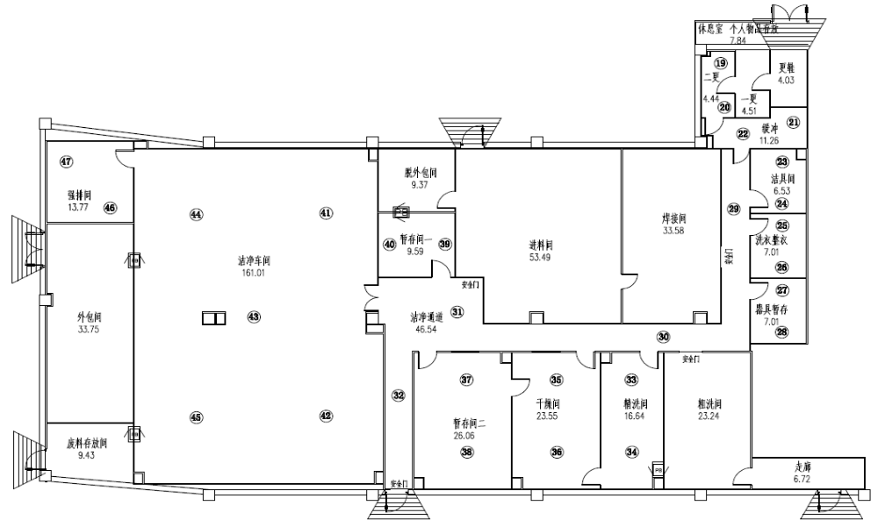
二栋厂房器械区域沉降菌布点图

附件五：
沉降菌测试记录表

培养时间： 48H 培养温度： 30-35℃
可接受标准 GB/T16294-2010标准：≦10CFU/皿 70%标准：≦7CFU/皿
第一次测试结果：
房间名称 | 测点编号 | 70%标准(CFU/皿 ) |  | 测试结果(CFU/皿 ) |  | 符合性（是/否）
二更 | 19 | ≦7 |  | 7 |  | 是
二更 | 20 | ≦7 |  | 5 |  | 是
缓冲间 | 21 | ≦7 |  | 3 |  | 是
缓冲间 | 22 | ≦7 |  | 3 |  | 是
洁具间 | 23 | ≦7 |  | 2 |  | 是
洁具间 | 24 | ≦7 |  | 3 |  | 是
洗衣间 | 25 | ≦7 |  | 2 |  | 是
洗衣间 | 26 | ≦7 |  | 2 |  | 是
器具间 | 27 | ≦7 |  | 1 |  | 是
器具间 | 28 | ≦7 |  | 2 |  | 是
洁净走廊 | 29 | ≦7 |  | 3 |  | 是
洁净走廊 | 30 | ≦7 |  | 2 |  | 是
洁净走廊 | 31 | ≦7 |  | 2 |  | 是
洁净走廊 | 32 | ≦7 |  | 3 |  | 是
精洗间 | 33 | ≦7 |  | 2 |  | 是
精洗间 | 34 | ≦7 |  | 0 |  | 是
干燥间 | 35 | ≦7 |  | 1 |  | 是
干燥间 | 36 | ≦7 |  | 1 |  | 是
暂存间2 | 37 | ≦7 |  | 2 |  | 是
暂存间2 | 38 | ≦7 |  | 0 |  | 是
暂存间1 | 39 | ≦7 |  | 2 |  | 是
暂存间1 | 40 | ≦7 |  | 2 |  | 是
组装间 | 41 | ≦7 |  | 3 |  | 是
组装间 | 42 | ≦7 |  | 3 |  | 是
组装间 | 43 | ≦7 |  | 2 |  | 是
组装间 | 44 | ≦7 |  | 4 |  | 是
组装间 | 45 | ≦7 |  | 2 |  | 是
强排间 | 46 | ≦7 |  | 2 |  | 是
强排间 | 47 | ≦7 |  | 1 |  | 是
备注：

测试者/日期： |  |  | 复核者/日期：

沉降菌测试记录表

培养时间： 48H 培养温度： 30-35℃
可接受标准 GB/T16294-2010标准：≦10CFU/皿 70%标准：≦7CFU/皿
第二次测试结果：
房间名称 | 测点编号 | 70%标准(CFU/皿 ) |  | 测试结果(CFU/皿 ) |  | 符合性（是/否）
二更 | 19 | ≦7 |  | 7 |  | 是
二更 | 20 | ≦7 |  | 7 |  | 是
缓冲间 | 21 | ≦7 |  | 6 |  | 是
缓冲间 | 22 | ≦7 |  | 4 |  | 是
洁具间 | 23 | ≦7 |  | 3 |  | 是
洁具间 | 24 | ≦7 |  | 1 |  | 是
洗衣间 | 25 | ≦7 |  | 2 |  | 是
洗衣间 | 26 | ≦7 |  | 2 |  | 是
器具间 | 27 | ≦7 |  | 0 |  | 是
器具间 | 28 | ≦7 |  | 2 |  | 是
洁净走廊 | 29 | ≦7 |  | 3 |  | 是
洁净走廊 | 30 | ≦7 |  | 5 |  | 是
洁净走廊 | 31 | ≦7 |  | 2 |  | 是
洁净走廊 | 32 | ≦7 |  | 2 |  | 是
精洗间 | 33 | ≦7 |  | 3 |  | 是
精洗间 | 34 | ≦7 |  | 1 |  | 是
干燥间 | 35 | ≦7 |  | 2 |  | 是
干燥间 | 36 | ≦7 |  | 1 |  | 是
暂存间2 | 37 | ≦7 |  | 1 |  | 是
暂存间2 | 38 | ≦7 |  | 2 |  | 是
暂存间1 | 39 | ≦7 |  | 3 |  | 是
暂存间1 | 40 | ≦7 |  | 1 |  | 是
组装间 | 41 | ≦7 |  | 3 |  | 是
组装间 | 42 | ≦7 |  | 2 |  | 是
组装间 | 43 | ≦7 |  | 2 |  | 是
组装间 | 44 | ≦7 |  | 4 |  | 是
组装间 | 45 | ≦7 |  | 4 |  | 是
强排间 | 46 | ≦7 |  | 0 |  | 是
强排间 | 47 | ≦7 |  | 3 |  | 是
备注：

测试者/日期： |  |  | 复核者/日期：

沉降菌测试记录表

培养时间： 48H 培养温度：____30-35℃_____
可接受标准 GB/T16294-2010标准：≦10CFU/皿 70%标准：≦7CFU/皿
第三次测试结果：
房间名称 | 测点编号 | 70%标准(CFU/皿 ) |  | 测试结果(CFU/皿 ) |  | 符合性（是/否）
二更 | 19 | ≦7 |  | 7 |  | 是
二更 | 20 | ≦7 |  | 6 |  | 是
缓冲间 | 21 | ≦7 |  | 5 |  | 是
缓冲间 | 22 | ≦7 |  | 3 |  | 是
洁具间 | 23 | ≦7 |  | 2 |  | 是
洁具间 | 24 | ≦7 |  | 3 |  | 是
洗衣间 | 25 | ≦7 |  | 3 |  | 是
洗衣间 | 26 | ≦7 |  | 2 |  | 是
器具间 | 27 | ≦7 |  | 1 |  | 是
器具间 | 28 | ≦7 |  | 2 |  | 是
洁净走廊 | 29 | ≦7 |  | 4 |  | 是
洁净走廊 | 30 | ≦7 |  | 2 |  | 是
洁净走廊 | 31 | ≦7 |  | 4 |  | 是
洁净走廊 | 32 | ≦7 |  | 3 |  | 是
精洗间 | 33 | ≦7 |  | 2 |  | 是
精洗间 | 34 | ≦7 |  | 3 |  | 是
干燥间 | 35 | ≦7 |  | 1 |  | 是
干燥间 | 36 | ≦7 |  | 2 |  | 是
暂存间2 | 37 | ≦7 |  | 2 |  | 是
暂存间2 | 38 | ≦7 |  | 2 |  | 是
暂存间1 | 39 | ≦7 |  | 3 |  | 是
暂存间1 | 40 | ≦7 |  | 2 |  | 是
组装间 | 41 | ≦7 |  | 5 |  | 是
组装间 | 42 | ≦7 |  | 3 |  | 是
组装间 | 43 | ≦7 |  | 5 |  | 是
组装间 | 44 | ≦7 |  | 2 |  | 是
组装间 | 45 | ≦7 |  | 2 |  | 是
强排间 | 46 | ≦7 |  | 1 |  | 是
强排间 | 47 | ≦7 |  | 3 |  | 是
备注：

测试者/日期： |  |  | 复核者/日期：

沉降菌测试记录表

培养时间： 48H 培养温度：____30-35℃_____
可接受标准 GB/T16294-2010标准：≦10CFU/皿 70%标准：≦7CFU/皿
第四次测试结果：
房间名称 | 测点编号 | 70%标准(CFU/皿 ) |  | 测试结果(CFU/皿 ) |  | 符合性（是/否）
二更 | 19 | ≦7 |  | 7 |  | 是
二更 | 20 | ≦7 |  | 6 |  | 是
缓冲间 | 21 | ≦7 |  | 6 |  | 是
缓冲间 | 22 | ≦7 |  | 4 |  | 是
洁具间 | 23 | ≦7 |  | 2 |  | 是
洁具间 | 24 | ≦7 |  | 1 |  | 是
洗衣间 | 25 | ≦7 |  | 3 |  | 是
洗衣间 | 26 | ≦7 |  | 2 |  | 是
器具间 | 27 | ≦7 |  | 2 |  | 是
器具间 | 28 | ≦7 |  | 2 |  | 是
洁净走廊 | 29 | ≦7 |  | 6 |  | 是
洁净走廊 | 30 | ≦7 |  | 3 |  | 是
洁净走廊 | 31 | ≦7 |  | 4 |  | 是
洁净走廊 | 32 | ≦7 |  | 3 |  | 是
精洗间 | 33 | ≦7 |  | 3 |  | 是
精洗间 | 34 | ≦7 |  | 3 |  | 是
干燥间 | 35 | ≦7 |  | 2 |  | 是
干燥间 | 36 | ≦7 |  | 3 |  | 是
暂存间2 | 37 | ≦7 |  | 2 |  | 是
暂存间2 | 38 | ≦7 |  | 2 |  | 是
暂存间1 | 39 | ≦7 |  | 1 |  | 是
暂存间1 | 40 | ≦7 |  | 2 |  | 是
组装间 | 41 | ≦7 |  | 4 |  | 是
组装间 | 42 | ≦7 |  | 6 |  | 是
组装间 | 43 | ≦7 |  | 5 |  | 是
组装间 | 44 | ≦7 |  | 3 |  | 是
组装间 | 45 | ≦7 |  | 4 |  | 是
强排间 | 46 | ≦7 |  | 2 |  | 是
强排间 | 47 | ≦7 |  | 2 |  | 是
备注：

测试者/日期： |  |  | 复核者/日期：

附件六
表面微生物测试记录表（取样点A）

培养时间： 48H 培养温度：____35℃_____
可接受标准 QA-02-011标准：≦100CFU/皿 标准的70%：≦70CFU/皿
测试次数： 第 1 次
测试结果：
菌落数 平皿  名称 | 测试点1 | 测试点2 | 平均数 | 标准  （ CFU/皿） | 判定
 |  |  |  | ≦70 | 合格
 |  |  |  | ≦70 | 合格
 |  |  |  | ≦70 | 合格
 |  |  |  | ≦70 | 合格
 |  |  |  | ≦70 | 合格
 |  |  |  | ≦70 | 合格
 |  |  |  | ≦70 | 合格
 |  |  |  | ≦70 | 合格
 |  |  |  | ≦70 | 合格
 |  |  |  | ≦70 | 合格
 |  |  |  | ≦70 | 合格
 |  |  |  | ≦70 | 合格
 |  |  |  | ≦70 | 合格
备注：

测试者/日期： 复核者/日期：

